ПРИЛОЖЕНИЕ

к приказу УОМП Касимовского района

от01.02.2024г. № 59-ОД

**ПОЛОЖЕНИЕ**

**о проведении соревнований по спортивному туризму**

**на Кубок ДО «РЦДО»**

Общее руководство организацией Соревнований осуществляет Муниципальное учреждение дополнительного образования «Районный Центр дополнительного образования» Касимовского муниципального района Рязанской области (далее – МУ ДО «РЦДО») при поддержке Управления образования и молодежной политики Касимовского муниципального района Рязанской области.

І. Цели и задачи

Соревнования по спортивному туризму на Кубок МУ ДО «РЦДО» (далее - Соревнования) проводятся с целью:

- привлечения обучающихся образовательных учреждений Касимовского района к регулярным занятиям физической культурой и спортом;

Основными задачами Соревнований являются:

- пропаганда физической культуры и спорта, формирования здорового образа жизни среди детей и молодёжи;

- популяризация спортивного туризма, как одного из самых массовых и доступных видов спорта;

- воспитание патриотизма и высокого морального духа среди детей и молодёжи;

- повышение тактического и технического мастерства участников соревнований.

1. Место ивремя проведения

Соревнования проводятся на базе МОУ «Елатомская СОШ» 21февраля 2024г. Начало регистрации – 10.00.

1. Организаторы соревнований

Непосредственное проведение Соревнований возлагается на главную судейскую коллегию (далее—ГСК), утверждаемую МУ ДО «РЦДО»:

- главный судья Соревнований – Сальцин Олег Викторович;

- заместитель главного судьи Соревнований – Лукашов Павел Иванович;

-главный секретарь Соревнований – Басаргина Ольга Александровна.

С программой соревнований можно ознакомиться в Приложении 2 (далее – Приложение 2) к настоящему Положению.

IV. Требования к участникам соревнований

К участию в Соревнованиях допускаются команды туристско-спортивных объединений, включенные в заявку, имеющие медицинский допуск, удовлетворяющие возрастным ограничениям и прошедшие регистрацию на мероприятие в АИС «Навигатор дополнительного образования Рязанской области».

Состав команды от одной организации:

|  |  |  |
| --- | --- | --- |
| **Возрастные группы** | **Возраст** | **Примечание** |
| Младшая (мальчики, девочки) | 11 - 15 | Команда 4 человек, не менее 1-ой девушки (девочки).  Возраст участников соревнований по состоянию на 31 декабря года проведения соревнований. |

V. Условия финансирования

Расходы по командированию (проезд и страхование) обеспечивают командирующие организации.

Страхование участников Соревнований производится как за счет средств командирующих организаций, так и внебюджетных источников в соответствии с действующим законодательством Российской Федерации.

VI. Обеспечение безопасности участников и зрителей соревнований

Обеспечение безопасности участников и зрителей осуществляется согласно официальным требованиям Правил обеспечения безопасности при проведении официальных спортивных соревнований, утвержденных постановлением Правительства Российской Федерации от 18.04.2014 г. № 353, а также правил вида спорта «спортивный туризм».

Ответственность за безопасность применяемого личного и группового снаряжения несут руководители команд и сами участники.

Оказание скорой медицинской помощи осуществляется в соответствии с приказом Министерства здравоохранения Российской Федерации от 23 октября 2020 года №1 l44н «Об утверждении порядка организации оказания медицинской помощи лицам, занимающимся физической культурой и спортом (в том числе приподготовке и проведении физкультурных мероприятий и спортивных мероприятий), включая порядок медицинского осмотра лиц, желающих пройти спортивную подготовку, заниматься физической культурой и спортом в организациях и (или) выполнить нормативы испытаний (тестов) Всероссийского физкультурно-спортивног окомплекса «Готов к труду и обороне» и форм медицински хзаключений о допуске к участию физкультурных и спортивных мероприятиях».

Соревнования проводятся в соответствии с Регламентом по организации и проведению официальных физкультурных и спортивных мероприятий на территории Российской Федерации в условиях сохранения рисков распространения COVID—19, утвержденным Минспортом России и Роспотребнадзором (с изменениями и дополнениями), а также в соответствии с Постановлением Главного государственного санитарного врача Российской Федерации «Об отдельных положениях постановлений Главного государственного санитарного врача Российской Федерации по вопросам, связанным с распространением новой коронавирусной инфекции (COVID—19)»от 20июня2022г.№18.

**VII. Страхование участников соревнований**

Участие в Соревнования осуществляется только при наличии полиса (оригинала) страхования жизни и здоровья от несчастных случаев, который представляется в комиссию по допуску участников на каждого участника Соревнований.

**VIII. Подача заявок**

Предварительные заявки на участие в соответствии с приложением 1 (далее – Приложение 1) к настоящему Положению принимаются до **16 февраля 2024 года**(включительно) на электронный адрес МУ ДО «РЦДО» [**rzdokasimovrai@yandex.ru**](mailto:rzdokasimovrai@yandex.ru)

**ВНИМАНИЕ! Заявка заполняется строго по образцу на бланке образовательного учреждения.**

Жеребьевка проводится во время регистрации команд в день Соревнований.

В день приезда на Соревнования в комиссию по допуску участников подаются следующие документы:

- заявка на команду с подписью и печатью направляющей организации;

- копия паспорт гражданина Российской Федерации на каждого участника или копия свидетельства о рождении;

- оригинал индивидуального медицинского допуска (при отсутствии медицинского допуска в заявке) с печатью медицинского учреждения и врача, проводившего осмотр;

- страховка на всех участников команды с указанием в качестве риска вида спорта «спортивный туризм», действующая на дату участия в соревнованиях.

IX. Подведение итогов

Соревнования проводятся в соответствии с правилами вида спорта «спортивный туризм», утвержденными Минспортом России. Соревнования в дисциплине «дистанция-пешеходная». Победителем становится команда, имеющая наименьший результат. Результат определяется суммой времени прохождения дистанции и прибавлением штрафного времени.

X. Награждение победителей и призеров

Команды, занявшие 1-3 места, награждаются медалями, дипломами и ценными подарками.

Личники, занявшие 1-3 места, награждаются медалями, дипломами и ценными подарками.

По решению ГСК могут быть введены дополнительные награды.

**Контактная информация:**

тел.:8 (49131) 46-1-30 – Лукашов Павел Иванович

тел.:8-916-664-33-33 – Сальцин Олег Викторович

Данное положение является официальным вызовом на Соревнования

Приложение 1

к Положению о проведении

соревнований по спортивному

туризмуна Кубок ДО «РЦДО»

**НА БЛАНКЕ УЧРЕЖДЕНИЯ**

**ЗАЯВКА**

**на участие в соревнованиях по спортивному туризму**

**на Кубок МУ ДО «РЦДО»**

|  |  |  |  |  |
| --- | --- | --- | --- | --- |
| № п/п | ФИО участника | Возраст  (дд.мм.гг.) | Класс | Виза, дата и подпись врача |
|  |  |  |  |  |

**Заявка заполняется строго по образцу на бланке образовательного учреждения,**

**направлять до 16 февраля 2024 года на электронный адрес МУ ДО «РЦДО»**

[**rzdokasimovrai@yandex.ru**](mailto:rzdokasimovrai@yandex.ru)

Приложение2

к Положению о проведении

соревнований по спортивному

туризму на Кубок ДО «РЦДО»

ПРОГРАММА СОРЕВНОВАНИЙ

* + - 1. Скалодром
      2. Подъём по вертикальным перилам
      3. Навесная переправа
      4. Узлы
      5. Траверс

ПОРЯДОК РАБОТЫ НА ЭТАПАХ

За 10 минут до времени, указанного в стартовом протоколе, участник (команда) проходит предстартовую проверку. Участники не допускаются к старту до полного выполнения всех требований, при этом старт не откладывается. Во время предстартовой проверки считается количество единиц основного снаряжения.

В ходе предстартовой проверки проверяется соответствие подготовленного к дистанции снаряжения, а также экипировка участников.

Переход из зоны предстартовой проверки в зону старта возможен только по приглашению судьи.

**Скалодром (КВ 5 минут).**

Участник преодолевает этап с судейской страховкой. Время прохождения фиксируется по звуковому сигналу.

**Штрафы:** потеря личного снаряжения -1 балл, падение сзависанием на страховке – 3 балла, падение с касанием земли на страховке - 3 балла, Помощь судьи - 6 баллов. 10 баллов за нецензурную брань, грубость на этапе.

**Подъем по вертикальным перилам**

Участник преодолевает этап с судейской страховкой. Время прохождения фиксируется по звуковому сигналу.

**Штрафы:** потеря личного снаряжения -1 балл, падение с зависанием на страховке – 3 балла, падение с касанием земли на страховке - 3 балла, Помощь судьи - 6 баллов. 10 баллов за нецензурную брань, грубость на этапе.

**Навесная переправа (КВ 5 минут).**

Участник проходит этап самостоятельно. Порядок пристёгивания: участник пристегивается нижней обвязкой на веревку и осуществляет переправу по навесной. Отстегивается и продолжает движение.

**Штрафы:** потеря личного снаряжения -1 балл, заступ за опасную зону - 1 балл, не прохождение этапа или помощь судьи - 10 баллов, за нецензурную брань, грубость на этапе - 10 баллов.

# Вязание узлов (КВ 2 минут).

Участник вытаскивает карточку с одним из узлов (булинь, грейпвайн, штык, восьмерка, стремя, австрийский проводник, двойной проводник, прямой, схватывающий, встречный)и вяжет его. За каждый неправильный узел назначается штраф 2 балла. Если участник не завязал узел (приравнивается к непрохождению этапа) штраф 10 баллов.

**Траверс (КВ 3 минут).**

Участник преодолевает этап с самостраховкой к перилам коротким усом. Участники должны осуществлять движение по перилам, держась руками за перила или карабин уса самостраховки. Участки этапа проходятся без потери страховки.

**Штрафы:** потеря личного снаряжения -1 балл, падение с касанием земли на страховке - 3 балла, отсутствие или прекращение самостраховки - 3 балла. Помощь судьи - 6 баллов. 10 баллов за нецензурную брань, грубость на этапе.

**Способы вязания узлов**

**Прямой**

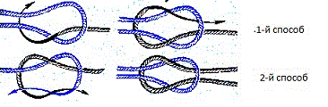

**Встречный**

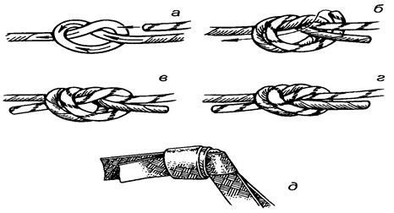

**Стремя**

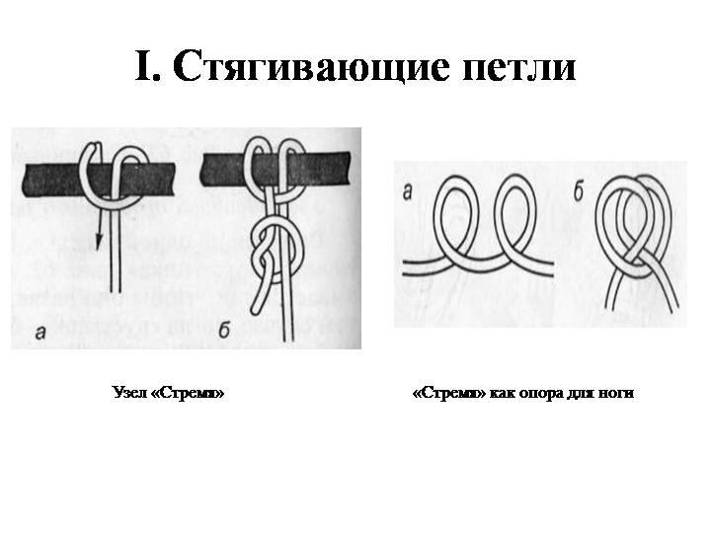

**Булинь**

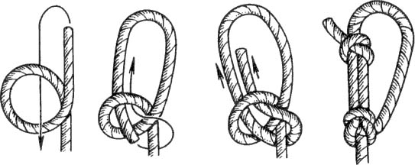

**Грейпвайн**

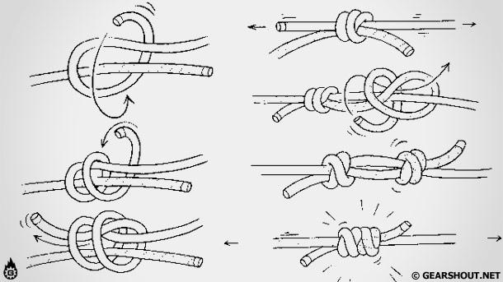

**Восьмерка**

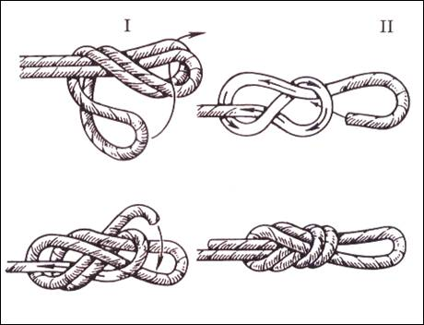

**Схватывающий**

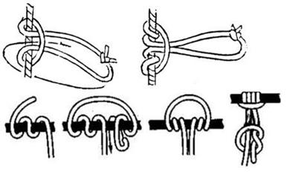

**Двойной проводник**

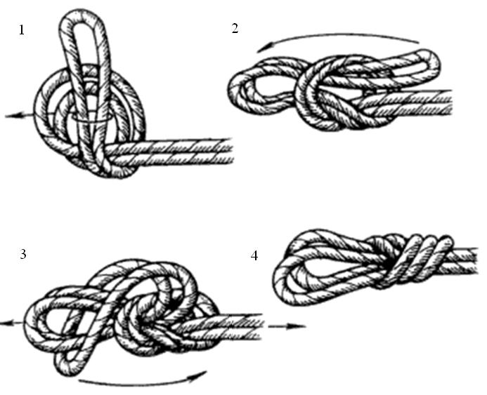

**Штык**

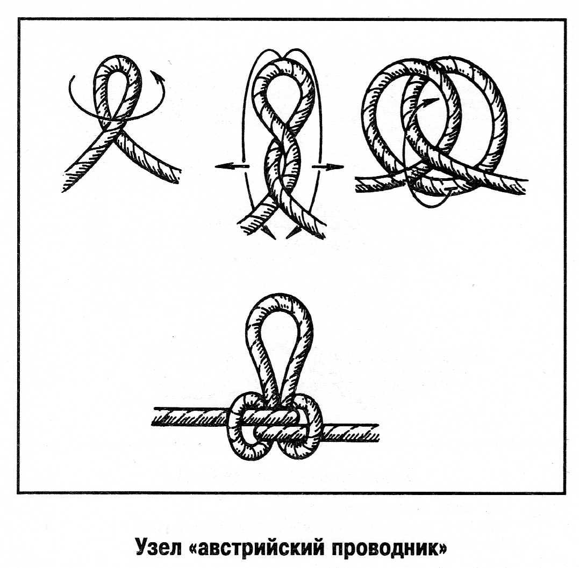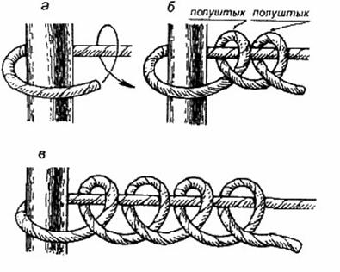

**ПРИЛОЖЕНИЕ**